**Увлекательный маршрут «По городу пешком»**

### **Музыкальная Москва для ребятишек.**

- авторы: Храмова Д., Храмова А.(6 лет), Мусаева А., Мусаева А.(6 лет)

- возрастной диапазон: для детей 5-7 лет

- аннотация прогулки:

Простой, но невероятно прекрасный маршрут для маленьких друзей по музыкальным местам нашей столицы. Проведите 1,5 часа в окружении архитектурных ансамблей Москвы. Познакомьтесь с выдающимися музыкальными заведениями, где учат ценить музыку и понимать какого таланта, вдохновения и труда требует от человека настоящее искусство. То искусство, которое так обогащает и украшает наш мир.

**В добрый путь!**

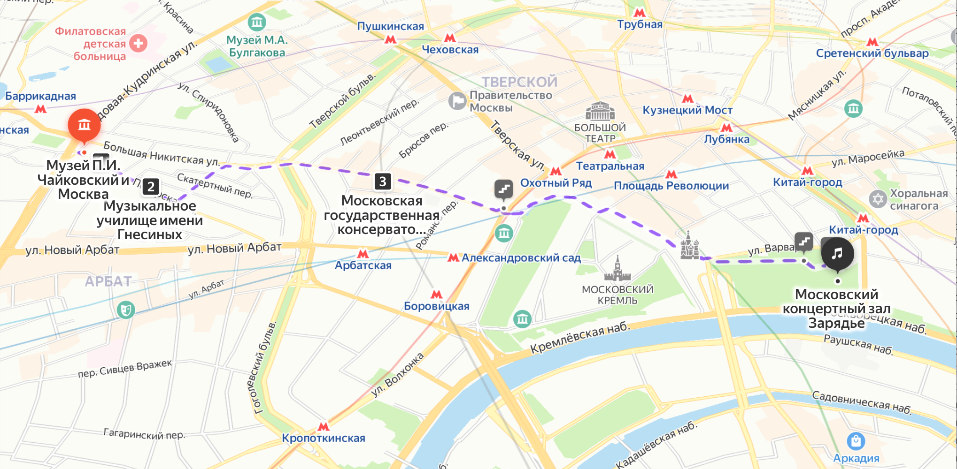

1. Свою прогулку мы начали с **музея П.И. Чайковского**. В этом музее-квартире Петр Ильич прожил 12 лет. Он испытывал огромную любовь к этому месту.

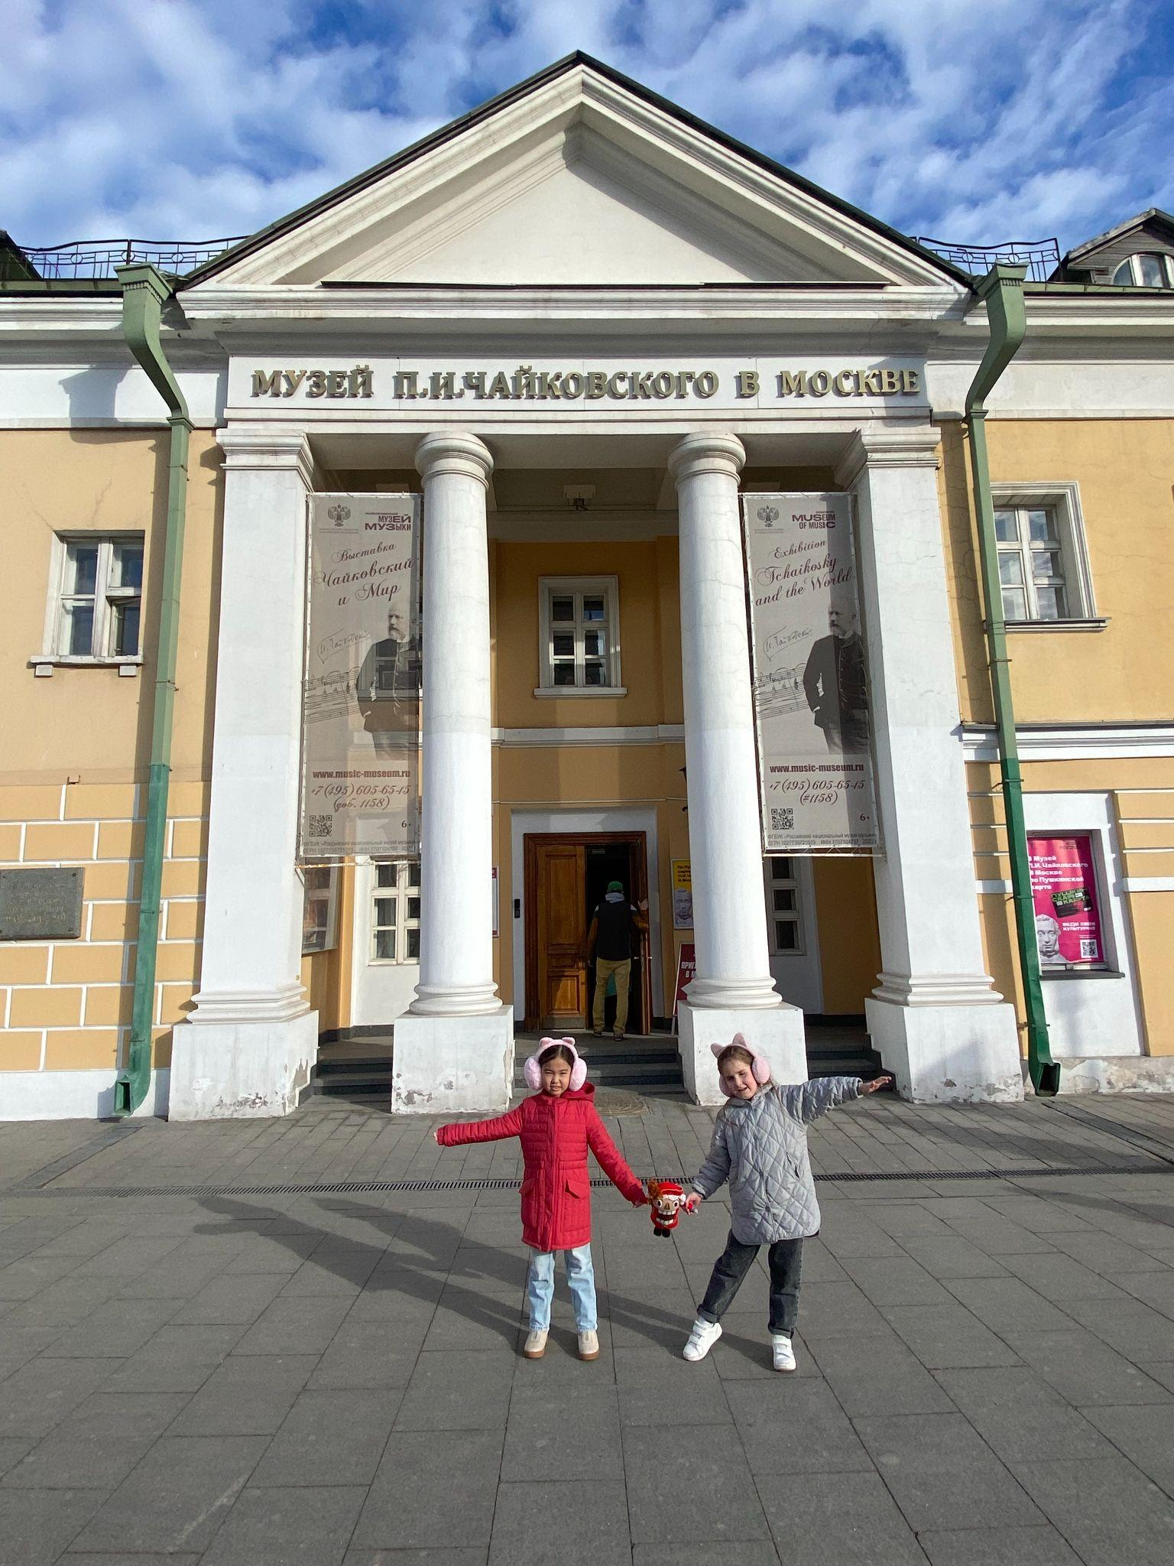

Здесь великий композитор написал свои величайшие произведения, которые прославили его на весь мир. “ Вдохновение рождается только от труда.” Тема композиторского труда является основной экспозицией, среди выставочных образцов и письменные принадлежности, черновики, метроном, фотографии и другие вещи Петра Ильича. Оказывается, что только не носит в честь имени великого композитора: Город в Пермском крае, поселок в Клинском районе Московской области, улица в Костроме, Большой симфонический оркестр, концертный зал Московской филармонии, Пермский академический театр и балета, круизный теплоход, самолет компании “Аэрофлот” и кратер на планете Меркурий.

Музей работает со среды по воскресенье, более подробная информация [здесь](https://music-museum.ru/museums/tchaikovsky.html).

2. Вторым местом нашего маршрута была **Российская Академия музыки имени Гнесиных.**

От музея до Академии по улице Поварская 8 минут веселого шага и отличного настроения.

Легендарной Гнесинке в 2025 году исполнится 130 лет с ее основания.

Представляете, скольким ученикам Академия открыла путь к творчеству и успеху за период своего существования.

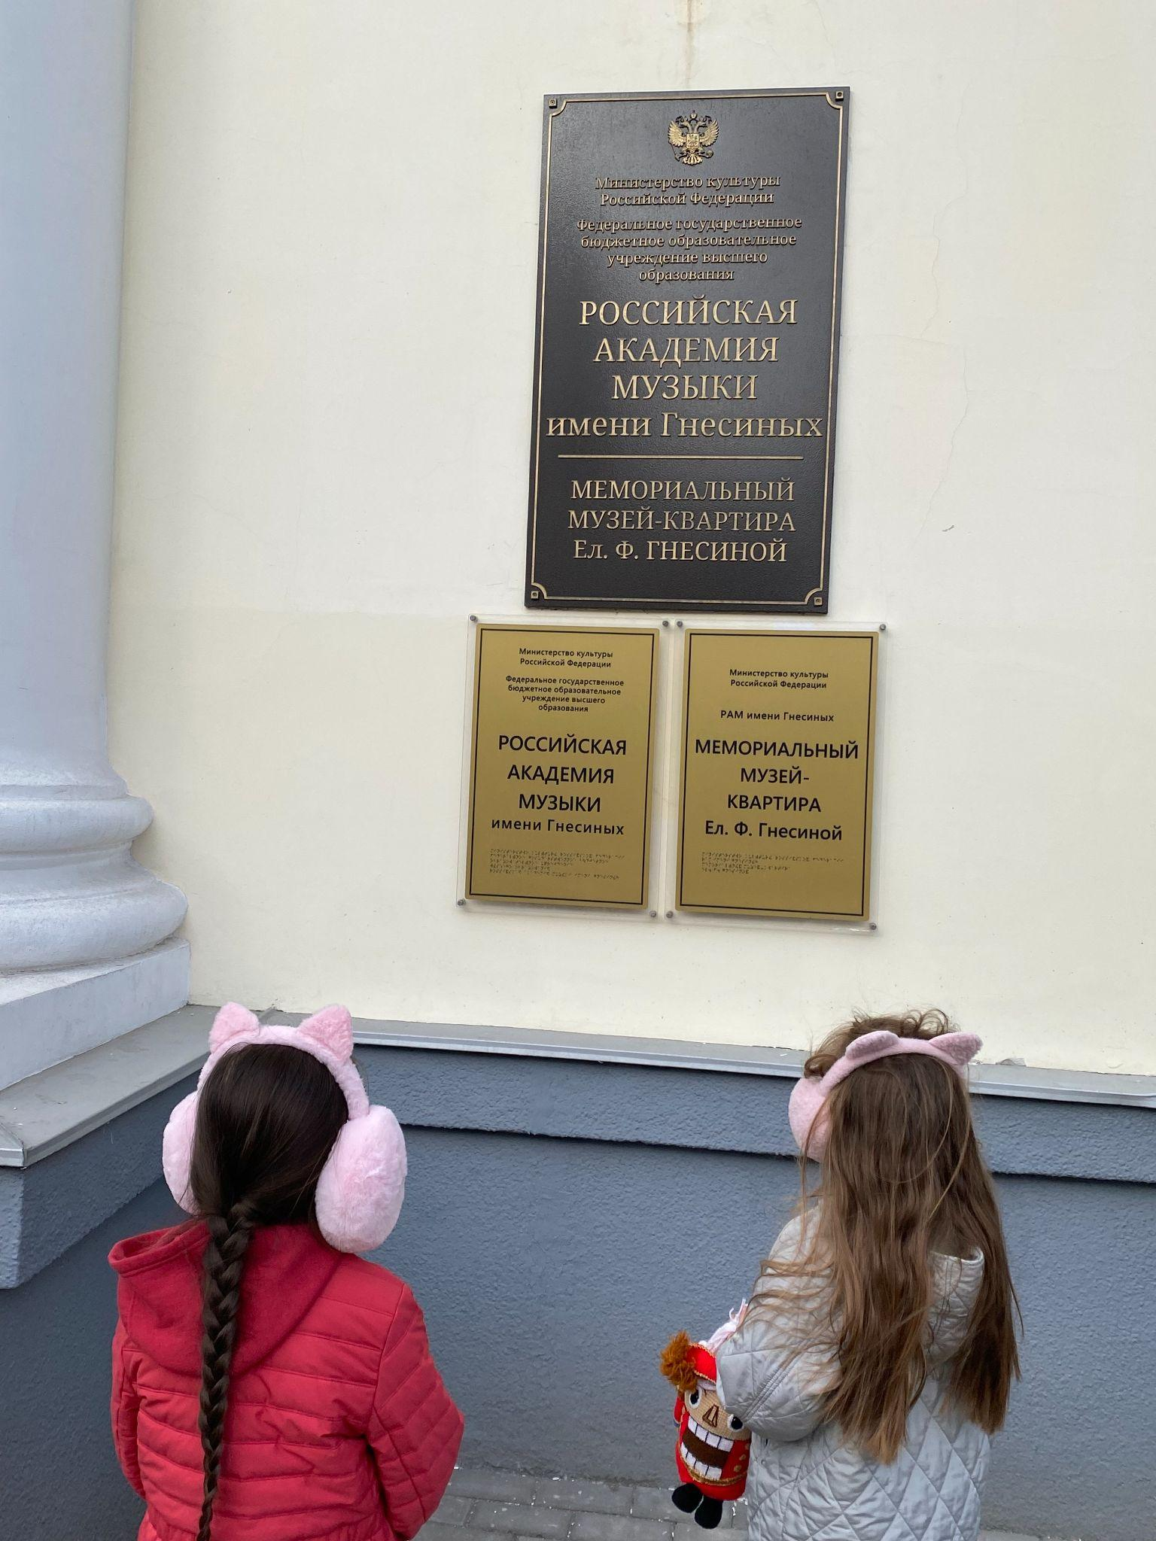

Выпускники Академии являются победителями самых престижных международных исполнительских конкурсов. Профессора европейских консерваторий и руководители музыкальных факультетов в университетах стран Европы, Америки и Юго-Восточной Азии, концертмейстеры и солисты крупнейших симфонических и камерных оркестров мира, руководители музыкальных фестивалей, директора школ и образовательных центров на всех континентах. Это [главный музыкальный ВУЗ](https://old.gnesin-academy.ru/tvorchestvo/) нашей Родины.

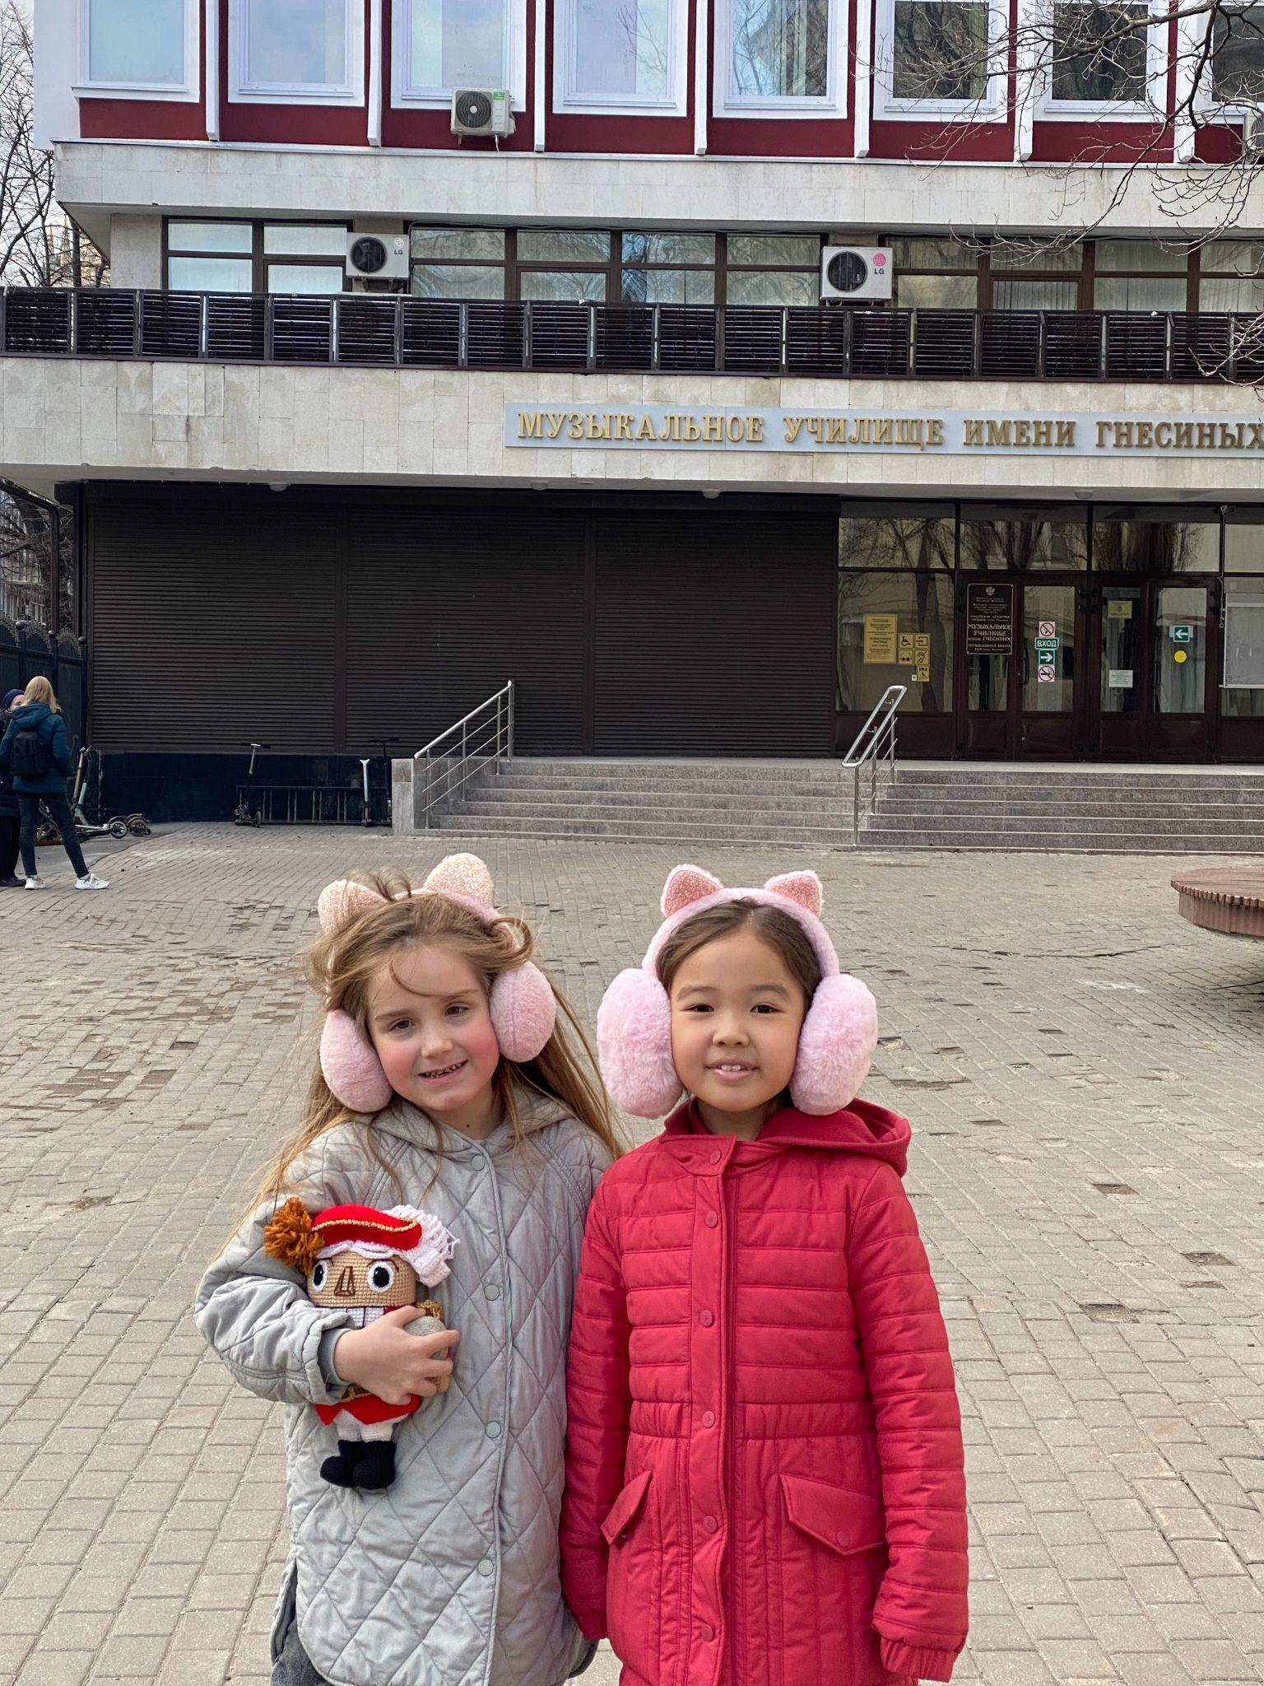

3. От легендарной Гнесинки к **Московской государственной консерватории им. П.И. Чайковского** по улицам: Поварская, Воздвиженка, Никитский бульвар, Большая Никитская около 20-25 минут бодрого шага и интересных бесед о музыке.

Консерватории, как высшие универсальные музыкальные училища, существуют сравнительно недавно, но само слово «консерватория» употребляется уже много столетий. В Италии издавна называли Conservatorio или Ospedale приюты, куда принимали бедных детей, преимущественно сирот с целью помочь, дать им воспитание и практическое музыкальное образование.

В 1860 году Николай Рубинштейн организовал музыкальные классы, которые позже расширились до консерватории. Николай Григорьевич был выдающимся музыкальным деятелем, пианистом, дирижером и талантливым педагогом. Рубинштейн ставил целью сделать музыкальное образование доступным для всех сословий. Ввел в практику выступления лучших учеников в концертных залах консерватории, открыл библиотеку и музей, в котором собраны музыкальные инструменты и акустические приборы. Говорят, что акустика большого зала консерватории считается одной из лучших в мире.

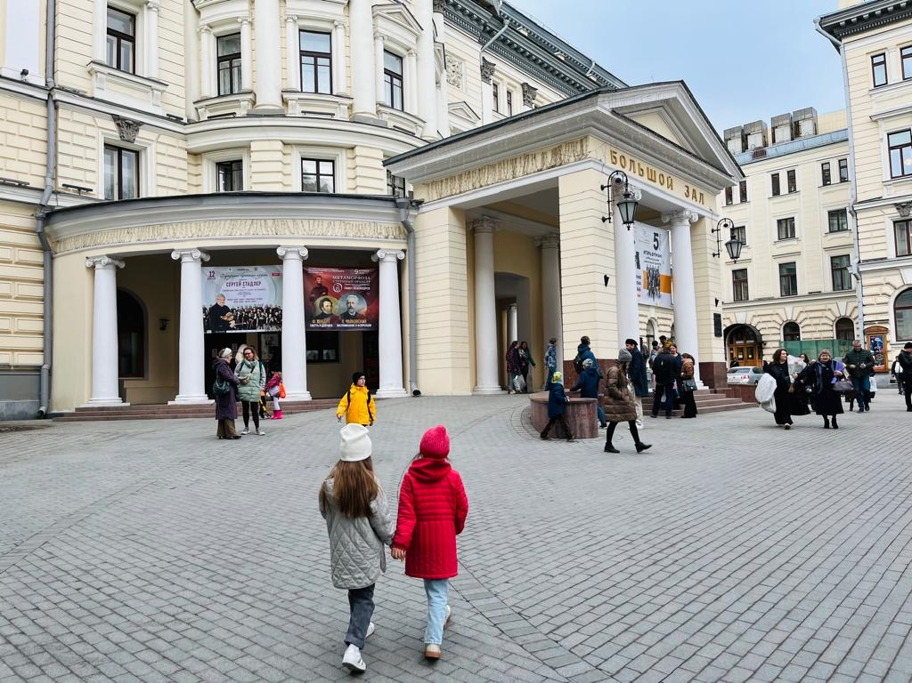

Адрес: Большая Никитская улица, д. 13/6. Более подробно можно ознакомиться [здесь](https://www.mosconsv.ru/ru/page.aspx?id=124190).

4. Далее мы дружно направились к красивому, масштабному и важному месту нашей столицы - **концертному Залу “Зарядье”**. 35 минут пролетело как 5, мы делились впечатлениями друг с другом и вдохновлялись великолепием и чистотой нашего города, любуясь Александровским садом, Историческим музеем, Красной площадью, Собором Покрова Пресвятой Богородицы на Рву, Кремлем и его башнями, парком Зарядье.

Спасибо всем, кто делает нашу столицу такой нарядной и невероятно интересной.

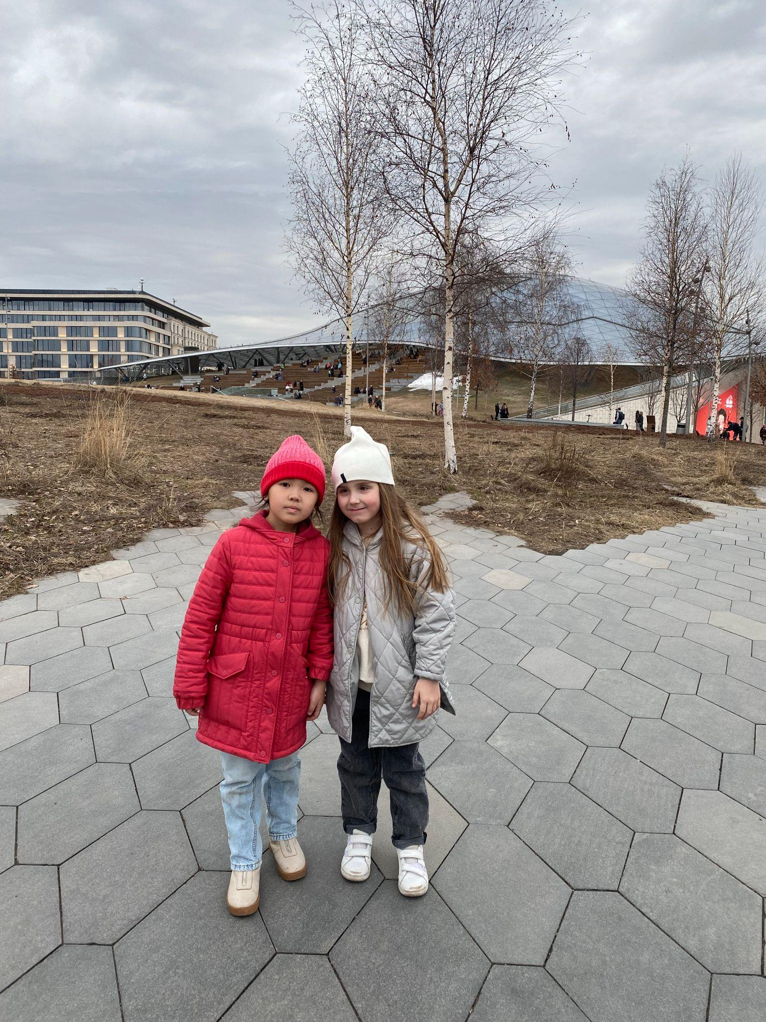

[Зал Зарядье](https://zaryadyehall.ru/kontakty/) является уникальным залом-трансформером с превосходными акустическими и техническими характеристиками, что позволяет создавать музыкальные и театральные проекты любой сложности. Архитектурная особенность здания - это “стеклянная кора”, масштабная светопрозрачная конструкция без ограждающих стен.

29 февраля 2020 года впервые зазвучал главный музыкальный инструмента зала Зарядье –[Большой концертный орган](https://zaryadyehall.ru/afisha/zaryadisekskursiey/-organnaya-ekskursiya-po-zalu-zaryade-/?sphrase_id=147861). Возведение и интонировка органа продолжались более двух лет. Инаугурация органа в Зале Зарядье длилась 24 часа и стала ярким событием мировой музыкальной культуры.

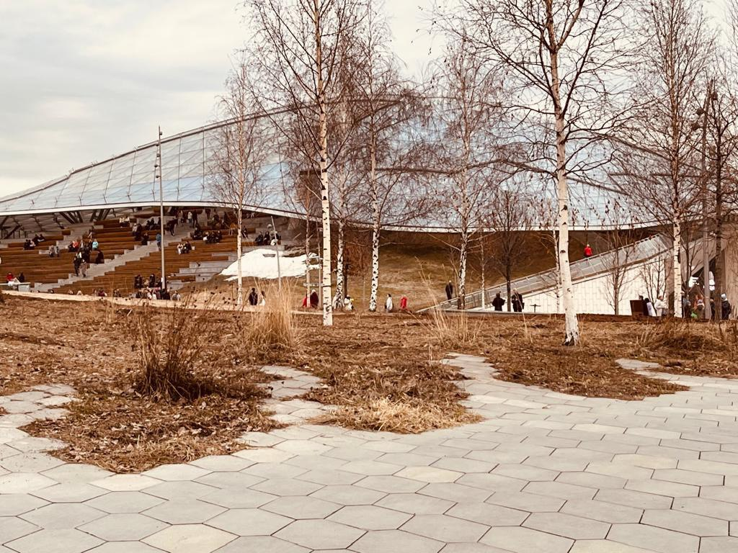

Надеемся, что вам было интересно прогуляться по нашему маршруту и полюбить сильнее наш город, город музыкальный!

**Благодарим за внимание!**